Ferieaktiviteter i Oslo
Sommeren 2017

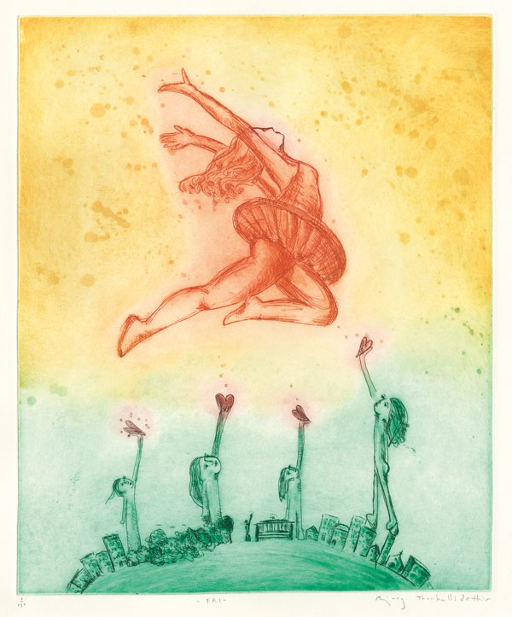
Bjørg Thorhallsdottirs

Utforsk Oslo i sommer, byen er full av muligheter -
Mange er helt gratis!

PARKER OG TUROMRÅDER I OSLO (Følg lenken på navnene så kan du lese mer)
Ta med deg en kurv med mat og snacks eller leker til barna og lag en piknikdag ut av det!
- Akerselva miljøpark >>
- Birkelunden >> Populært grøntområde og markedsplass på Grünerløkka. Birkelunden har ukentlig søndagsmarked
- Bygdøy >>
- Ekebergsletta >>
- Frognerparken >> Frognerparken / Vigelandsparken er den største parken i Oslo. Gratis adgang. Parken er åpen 24t hele året. Transport: Trikk 12 til Vigelandsparken. T-bane til Majorstua. Buss 20 til Vigelandsparken
- Hygeaparken >>
- Iladalen >>
- Kontraskjæret >>
- Ljanselva miljøpark >>
- Marienlystparken >>
- Middelalderparken >>
- Slottsparken >> På sommeren går det an å kombinere en tur til Slottsparken med å besøke Slottet, som åpnes for publikum i en begrenset periode.
- Sofienbergparken >>
- St. Hanshaugen >> Hver sommer siden 2005 har Kongene på Haugen Festivalen blitt arrangert her, med gratis konserter og Norges største utekino hvor de viser gamle filmklassikere.
- Stensparken >> Stensparken er en fredelig park der både små og store kan kose seg ved bassenget eller på det grønne gresset.
- Studenterlunden >>
- Torshovdalen >>
- Tøyen kulturpark >>
- Vigelandsparken >>
- Botanisk hage Stor hage på Tøyen med flotte planter og blomster. Mandag –Søndag 07:00 - 21:00

FINE TUROMRÅDER
Østensjøvannet
Stilla
Sognsvann
Holmenkollen
Korketrekkeren
Akershus Festning
Fotturer i byen og skogen Havnepromenaden ligger langs Oslofjorden fra Sørenga til Frognerkilen. Her får du se mye av Oslos spennende nye arkitektur. En vandretur langs Akerselva byr på både natur, historie og kultur

BONDEGÅRDER OG DYR
Bogstad gård
Gratis inngang

Ekeberg husdyrpark
Barn under to år: gratis, over to år og voksne: 40,-
Tilbud om ponniridning (30,-)

Kampen – Økologisk barnebondegård
Gratis inngang

Lindeberg gård Gratis inngang

Søndre Aas gård, Holmlia. Gratis
Reptilparken Midt i byen. Voksne: 100,-, barn: 70,-
Zoologisk museum på Tøyen: 100,- for en familie på fire. Barn under 4 år gratis. I tillegg til å se utstillinger av norske og utenlandske dyr, kan barna se flere utstillinger.

VIPPA
Besøk Oslos nye kultursenter og mathall på Vippetangen. Adr.: Akershusstranda 25, 0150 Oslo

LEKELAND
CHILD PLANET, Majorstua
Tors/Fre: 40,- pr. Lør/søn: 70,- pr

HOPP I HAVET, Thorshov
Barn:1 50,-, voksne: 0,-

LEOS LEKELAND, Bærum
Barn: 150,-, voksne: 0,-

HOPPELOPPELAND, Lillestrøm
Barn: 120,-, voksne: 0,-

TUSENFRYD. Ås Buss 500 Bekkevold fra Oslo bussterminal
HURLUMHEIHUSET, Kolbotn
Barn: 95,-, voksne: 50-95,-

MUSEER OG GALLERIER
Det finnes museer rundt om i Oslo som er gratis å besøke. Ellers er de fleste gallerier gratis.
Bymuseet
Operaen
Filmmuseet
Arbeidermuseet
Forsvarsmuseet
Interkulturelt Museum
Det Internasjonale Barnekunstmuseet
Opplev verden sett med barns øyne! Museet presenterer kunst laget av barn og unge fra mer enn 180 land. Barnas egne hjertesaker og meninger presenteres i skiftende utstillinger. Billetter: Voksen 75,-/Barn 40,-
Frammuseet. Fram og Gjøa er verdens mest kjente polarskuter! Billetter: V100,-/B40,-/S40,-/H70,-

BIBLIOTEKENE
Besøk et av de 20 Deichmanske bibliotekene i sommer! I sommer har Lambertseter bibliotek ferieverksted mandag - onsdag 26. juni til 26. juli kl. 11-15. Les mer her: https://www.deichman.no/arrangement/ferieverksted-19

BADEPLASSER OG ØYHOPPING
Med en vanlig billett fra Ruter eller med Oslo Pass kan du hoppe av og på båtene som går mellom øyene.
Hovedøya Bleikøya
Gressholmen Lindøya
Langøyene Nakholmen

Andre badeplasser i Oslo:
Ingierstrand Huk
Hovedøya Sollerudstranda
Hvervenbukta Sørenga
Lysakerstranda med mer..

I helgene kan kunder med voksenbillett til kollektiv-trafikk i Oslo reise med inntil 4 barn gratis.

GRATIS ARRANGEMENTER I OSLO
Hver uke kan du finne arrangement i Oslo med gratis inngang, som markeder, omvisninger, klubbkvelder og konserter.
Musikkfest Oslo VG-Lista Topp 20
Mela-festivalen Filharmonien
Granittrock Lokale bydelsfester

NORSK FOLKEHJELP OSLO OASEN
Arrangerer ferieturer for enslige mødre med barn. Førstemann til mølla! Ta kontakt med Susana – mobil: 47469270.

INKLUDERINGSPROSJEKTET gjennom Vålerenga fotballklubb har sommeraktiviteter i uke 26 og uke 33. Ta kontakt med Marte Vik Edvardsen - mobil: 98669171

Sommerferietilbud i bydel Nordstrand

